**SISTEMA DE MONITORAMENTO DE QUALIDADE DE ÁGUA PARA CRIAÇÃO DE CAMARÕES**

GOMES, Bruno

SOBRENOME, Nome do orientador (professor)

**RESUMO**

**ABSTRACT**

**1 INTRODUÇÃO**

Pesquisas indicam que o controle da qualidade de água em fazendas de cultivo de camarões é uma ferramenta muito útil para o fazendeiro. O artigo motiva o desenvolvimento de um sistema automatizado para a coleta de coeficientes indicativos da qualidade da água. A automação será feita por um sistema distribuído com módulos de coleta e um modulo de processamento. Os dados coletados auxiliam na tomada de decisões e também pode ser usado para alertar o fazendeiro de possíveis problemas.

* 1. **OBJETIVOS**
     1. Objetivos Gerais
     2. Objetivos Específicos

**1.2 JUSTIFICATIVA**

1. **FUNDAMENTAÇÃO TEÓRICA**

A pesca de camarões é uma atividade econômica comum nas regiões litorâneas do país, mas não é a única fonte do animal no Brasil. Uma prática nova que está sendo explorada realiza o cultivo de camarões em ambientes fechados onde os animais crescem em tanques contendo água salgada, longe da costa litorânea. Em um estudo feito por Ferreira, foi demonstrado a importância do controle de qualidade de água para essa prática, no estudo foi realizado coletas mensais de diferentes variáveis referente à qualidade da água de uma fazenda de camarões durante um intervalo de 2013 meses e foi concluído que o controle da qualidade da água é uma ferramenta importante para se obter melhores resultados (FERREIRA, 2009). Esse resultado motiva a utilização de um sistema automatizado que avalia a qualidade da água dessa fazendas.

Para realizar essa tarefa deseja-se construir um sistema distribuído que monitore a qualidade da água dos tanques de água na estufa. Os dois principais motivadores para isso são: coletar e armazenar dados referente à qualidade de água com o intuito de utilizar ferramentas de inteligência artificial a fim de otimizar o sistema, e utilizar os dados coletados para ativar atuadores que possam realizar tarefas ou avisar o responsável sobre problemas na estufa.

1. **METODOLOGIA**

A partir da descrição acima é possível enumerar os principais módulos de hardware do sistema: uma unidade responsável pela coleta de dados; e uma unidade de processamento. Em termos de software será preciso escrever o firmware para o coletor, um serviço para a unidade de processamento, estruturar um banco de dados e serviços web para interagir com o sistema. O sistema será construído com o intuito de ser utilizado em uma fazenda de camarões, porém fica claro que, por ser modular, pode ser alterado para outras práticas, sejam elas referente à aquícola ou não.

A unidade coletora de dados será composta por um microcontrolador e diversos sensores a partir do qual será possível coletar os dados. Essa unidade deve: coletar os dados em uma frequência pré-programada, realizar uma validação desses dados, enviar uma mensagem de emergência à unidade de processamento caso algum de seus valores estejam fora do intervalo aceito e enviar os dados atuais à unidade de processamento quando solicitado. As unidades coletoras serão exclusivas para um único tanque, sendo assim uma estufa normalmente terá diversos coletores. Coletores não se comunicam entre si, porém devem comunicar com a unidade de processamento, deve ser estudado qual a melhor maneira de efetuar a comunicação entre essas unidades.

A unidade de processamento será responsável por solicitar aos coletores por dados em um intervalo de tempo, armazenar esses dados em um banco de dados, processar os dados a fim de verificar por condições anormais, responder as mensagens de emergência enviadas pelos coletores e realizar uma coleta, e enviar um alerta ao responsável caso os valores não estejam no intervalo aceito.

Portanto, o usuário pode verificar o estado da estufa onde será preciso escrever um web service que extraia as informações presentes no banco de dados referente a última coleta e mostre essas informações em um web site. Dessa maneira é possível verificar o estado da estufa remotamente.

1. **RESULTADOS**
2. **CONSIDERAÇÕES FINAIS E TRABALHOS FUTUROS**

A importância do controle de qualidade da água no cultivo de camarões motivou o planejamento de um sistema automatizado para coleta e processamento de dados a fim de garantir a qualidade da água. O sistema proposto é um sistema distribuído onde diversos módulos coletarão os dados e uma unidade central irá processar e armazenar esses dados. Os dados coletados podem ser usados para auxilio de decisões e também para automação de tarefas através de atuadores dentro da estufa.

Devido aos tanques presentes na estufa conterem água salgada será necessário grande cautela para minimizar a exposição dos componentes eletrônicos ao ambiente, o vapor de água salino que faz parte do ambiente da estufa é extremamente nocivo aos eletrônicos e pode vir a reduzir a vida útil dos mesmos.

# CRONOGRAMA

**ESCREVER BREVEMENTE, em até seis linhas.**

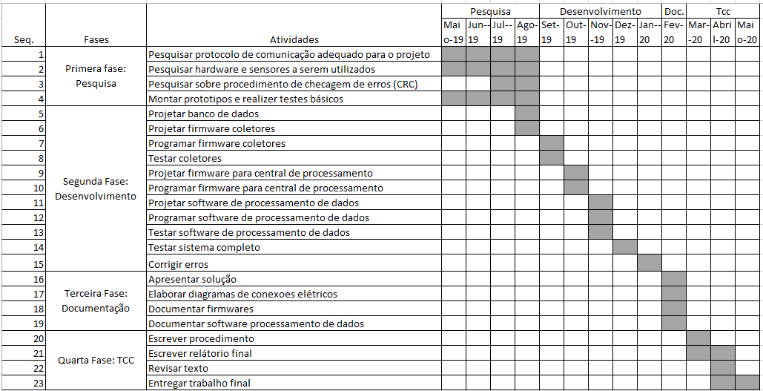

## REFERÊNCIAS

FERREIRA; Nicolle Corrêa. *Aplicação de índices de qualidade de água (IQA) como apoio à carcinicultura marinha*. 2009. 62f. Dissertação de Mestrado - Universidade Federal de Santa Catarina, Florianópolis, 2009.